**Сиденье для ванны вращающиеся**

**Назначение:**

Сиденье для ванн помогает людям с нарушенной координацией движения более удобно принимать водные процедуры, полностью безопасны и комфортны.

**Использование:**

1. Поставьте изделие на ванну, рама изделия должна опираться на обе стороны ванны, держите изделие в равновесии.

2. Завинтите удерживающие рейки. Убедитесь, что они находятся напротив стенок ванны. Изделие должно быть прочно зафиксировано.

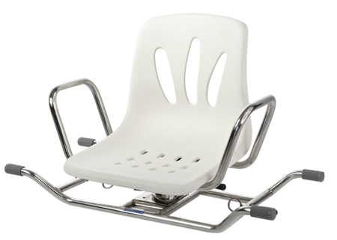3. Если вы хотите поменять направление сиденья, необходимо под- нять или опустить подъемный рычаг, а затем повернуть сиденье, куда вам необходимо.

